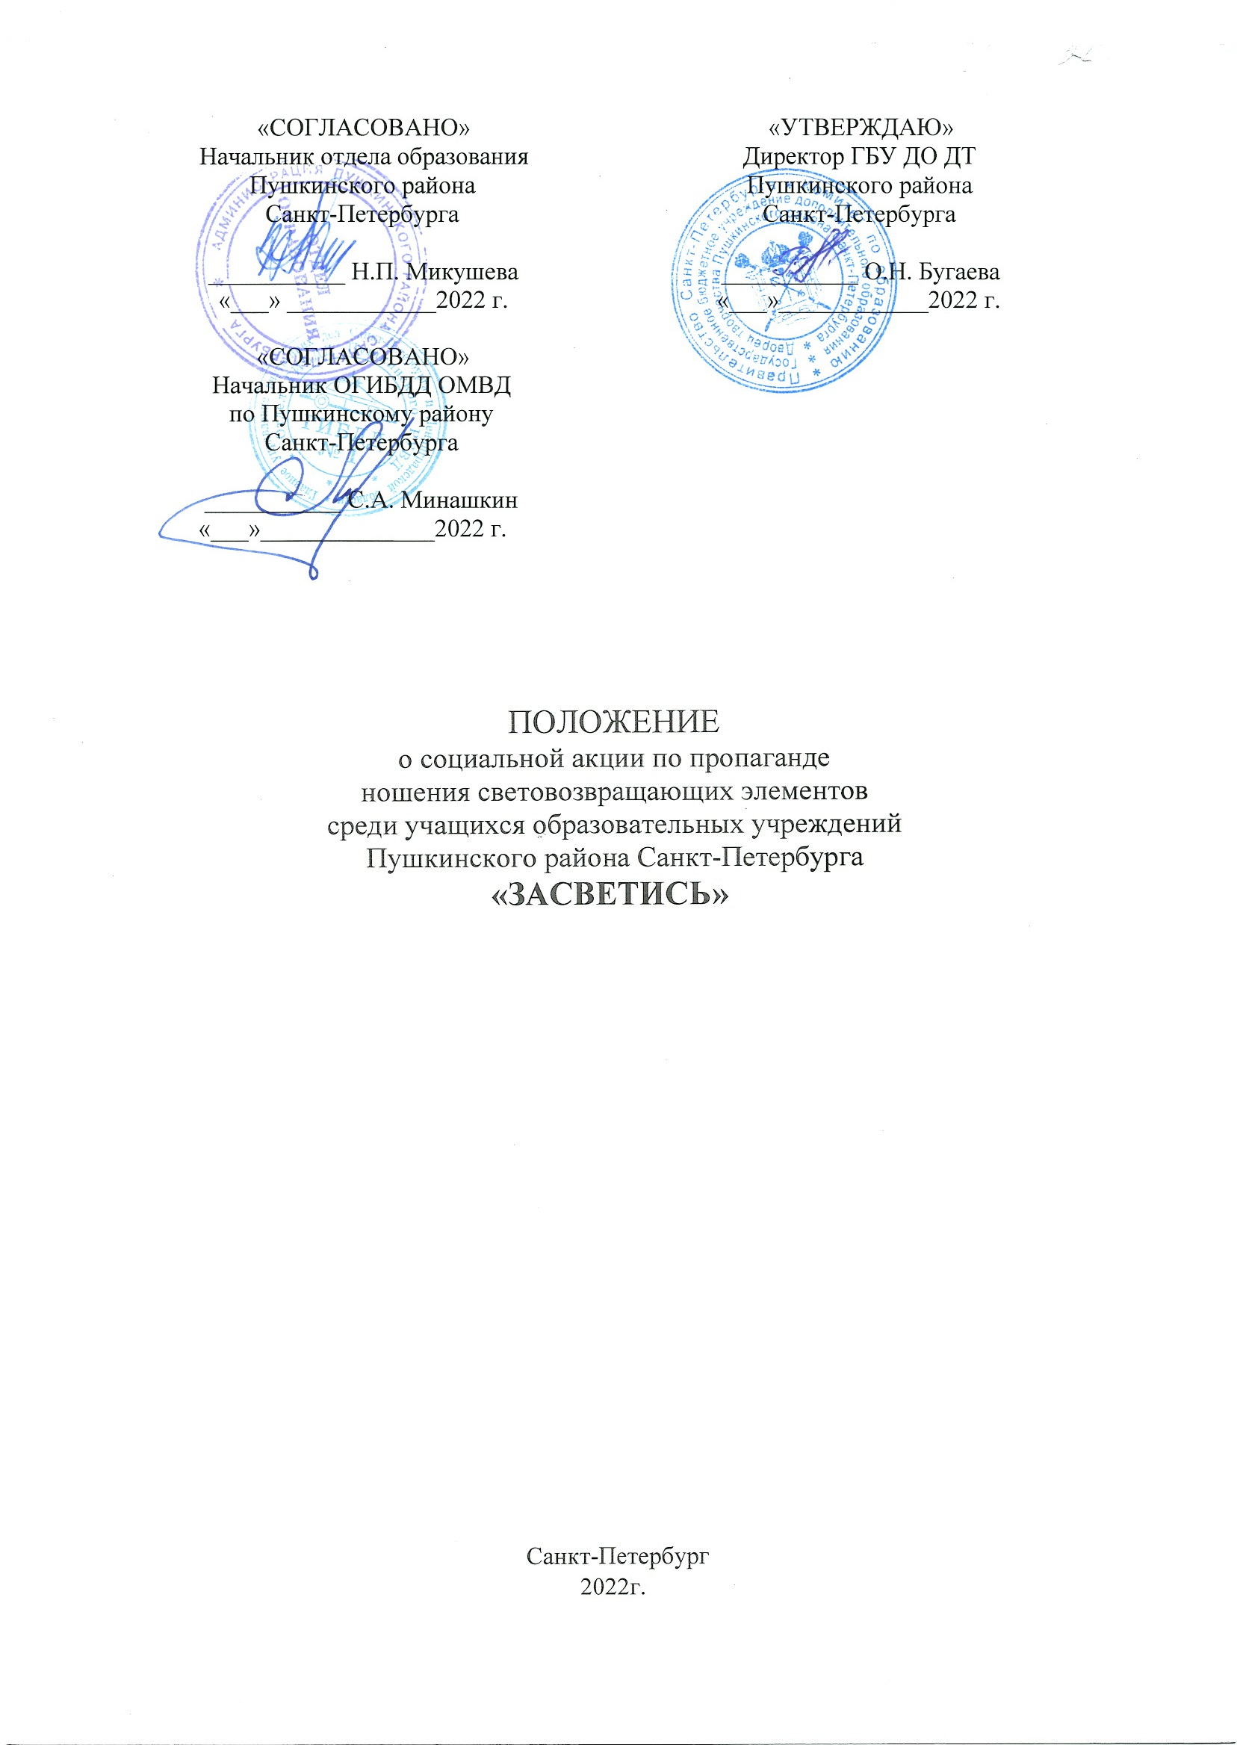

- Общие положения
Социальная акция по пропаганде ношения световозвращающих элементов среди учащихся образовательных учреждений Пушкинского района Санкт-Петербурга «Засветись» (далее – Акция), является этапом Городской акции детского общественного движения «Юный инспектор движения» Санкт-Петербурга «Засветись». Акция организована в соответствии с районным планом мероприятий по профилактике детского дорожно-транспортного травматизма на 2021/2022 учебный год.
Цель Акции: усиление пропагандистских мер по предотвращению травматизма с участием несовершеннолетних участников дорожного движения в темное время суток на дорогах, формирования знаний, умений и практических навыков безопасного поведения пешеходов.
Задачи:
- привлечение внимания к проблеме травматизма на дороге;
- способствовать пропаганде ношения световозвращающих элементов, профилактике и предупреждению правонарушений несовершеннолетними;
- популяризация детского общественного движения «Юный инспектор движения»;
- Вовлечение родительской общественности в профилактическую работу.
- Организаторы Акции
  - Организаторами Акции являются:
- Отдел образования администрации Пушкинского района Санкт-Петербурга;
- Отдел ГИБДД УМВД России по Пушкинскому району Санкт-Петербурга.
  - Непосредственная подготовка и проведение Акции возлагается на Районный опорный центр по гражданскому и патриотическому воспитанию, поддержке деятельности детских общественных объединений, движений, профилактике детского дорожно-транспортного травматизма и безопасности дорожного движения ГБУ ДО ДТ (далее РОЦ) Пушкинского района.
- Участники Акции
Учащиеся, педагоги и родители образовательных учреждений Пушкинского района Санкт-Петербурга всех типов и видов (далее – ОУ и ДОУ).
- Место и время проведения Акции
  - Акция проводится непосредственно в образовательном учреждении.
  - Период проведения Акции: 17 октября – 18 декабря 2022 года
- Содержание Акции
Акция проводится в образовательных учреждениях в 3 этапа:
1 этап (октябрь) - информирование в образовательных учреждениях о проведении акции в рамках образовательного процесса и внеурочной деятельности с демонстрацией социально-просветительских видеороликов о важности ношения световозвращающих элементов, размещение памяток о назначении и видах световозвращающих элементов, их важности на информационных стендах и сайтах в сети интернет.
2 этап – (ноябрь) - изготовление участниками акции световозвращающих подвесок из доступных материалов (световозвращающей пленки или ткани). Участники могут изготавливать световозвращающие подвески или брелоки для индивидуального ношения, а также распространять на территории образовательного учреждения. В рамках акции юные инспекторы движения могут проводить мастер-классы по изготовлению световозвращающих подвесок.
3 этап – (ноябрь-декабрь) осуществление контроля за ношением световозвращающих элементов в рамках выходов «Родительских патрулей» или в рамках деятельности отрядов юных инспекторов движения в образовательных учреждениях.
Участники могут выкладывать фотографии с любого этапа проведения акции под хештегом #СПбЗасветись2022
- Обеспечение безопасности участников
Безопасность Акции в зависимости от места проведения обеспечивается образовательными организациями или родителями (законными представителями).
- Финансирование Акции
  - Финансирование и расходы по проведению Акции несут направляющие организации.
  - Участие в Акции бесплатное.

